Освоение элементов и комбинаций на перекладине
Упражнения на гимнастической перекладине
Упражнения на гимнастической перекладине – это отличный способ для развития выносливости, силы и координации всего тела. Такие занятия помогают разработать мышцы верхней части тела, включая спину, плечи, руки и корпус. Выясним, какие упражнения на перекладине существуют.
На гимнастической перекладине доступно множество упражнений различной сложности, что позволяет приспособить тренировку к индивидуальной физической подготовке. Занятия позволяют улучшить пластичность и точность движений. Комплексы часто включают в себя повторения, что помогает развить устойчивость к физическим нагрузкам.
Можно использовать специальный комплекс упражнений, в который входят подтягивания. В программу включают подъемы ног, обратные подтягивания, повороты. Перед тренировкой, нужно разогреться и сделать разминку с растяжкой.
Способы захвата грифа
Существуют разные способы захвата грифа при осуществлении действий на перекладине:
- прямой захват. Сядьте на перекладину, так чтобы ваши руки были под ней, а пальцы обхватывали ее сверху. Пальцы могут быть направлены как вперед, так и назад. Этот способ захвата обычно используется для выполнения подтягиваний;
- захват обратной стороной ладони. В этом случае сядьте на перекладину, но на этот раз ваши руки должны располагаться над снарядом, а ваши ладони обхватывают его снизу. Пальцы при этом направлены назад. Этот способ захвата может быть полезен, если у вас есть травма запястья или вы хотите сделать упражнение более сложным;
- захват хватом «перчатка». Этот способ используется, когда необходимо разделить вес тела на все пальцы. Для этого пальцы размещаются вокруг снаряда, а ладони обхватывают его сверху. Для более крепкого захвата можно использовать специальные перчатки или повязки.
Выбор способа захвата зависит от ваших предпочтений и целей тренировок. Рекомендуется менять способы захвата, чтобы разнообразить нагрузку на мышцы и суставы.
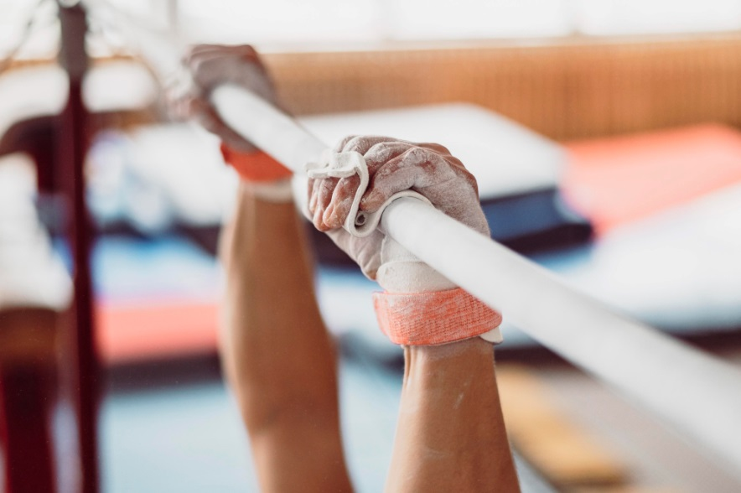
Подтягивание в висе
Для проработки мышц рук, плеч и спины делают упражнение - подтягивание в висе на перекладине. Для его выполнения:
- поставьте перекладину на уровне, достаточном для того чтобы висеть на ней с вытянутыми руками. Промежуток между руками должен быть несколько шире плеч;
- встаньте под тренажер, примите висячее положение, сгибая ноги в коленях или выдвигая их вперед, чтобы не касаться пола;
- сделайте вдох и постепенно начните опускаться, сгибая руки в локтях и опуская тело вниз до тех пор, пока грудь не коснется перекладины. Одновременно выпрямите ноги в коленях;
- на выдохе силой мышц спины, плеч и рук толкнитесь вверх, чтобы подтянуться к перекладине. Постарайтесь приблизить грудь к перекладине. Важно не закруглять спину и не помогать ногами – работайте только верхней частью корпуса.
Повторяйте подтягивания в соответствии с вашими физическими возможностями. Начинайте с нескольких повторений. Упражнение подходит для высоких и невысоких спортсменов.
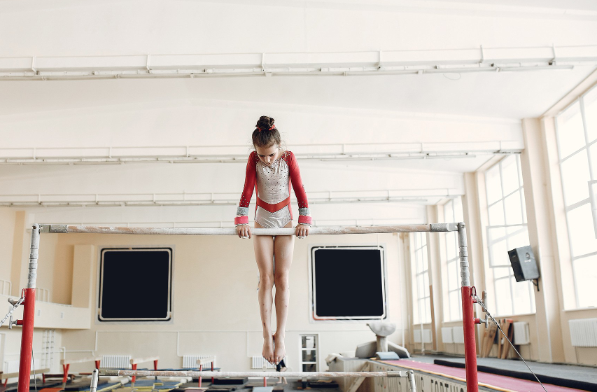

Поднимание прямых ног к перекладине
Это гимнастическое упражнение сосредотачивается на работе мышц живота и пресса. Для его проведения нужно держаться на снаряде так, чтобы ноги висели свободно, затем поднять прямые ноги вперед до горизонтального положения, сохраняя их прямыми, а затем опустить ноги обратно в исходное положение. Правильно делать так:
- встаньте под перекладину и возьмитесь за нее руками, расположенными на ширине плеч. Руки должны быть полностью вытянуты;
- подтяните ноги, чтобы они были параллельно, вытянуты вперед;
- сделайте вдох, сжимая мышцы живота, и поднимите прямые ноги вверх, стремясь приблизить их к перекладине. Усилием пресса поднимите ноги как можно выше;
- на выдохе медленно опустите ноги в исходное положение, но не позволяйте им касаться земли.
Повторяйте движения в соответствии с вашим физическим уровнем и возможностями. Начинайте с небольшого количества повторений и постепенно увеличивайте их. Если вам трудно выполнить поднятие прямых ног в положении, подвешенного в воздухе, вы можете начать с выпрямления ног на горизонтальной перекладине или использовать подставку для опоры.
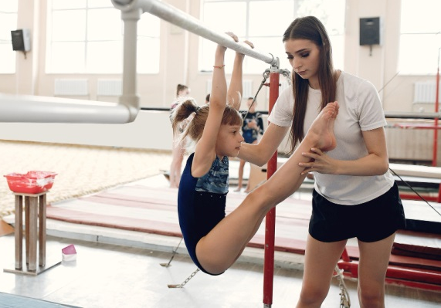
Подъем переворотом
Это сложное упражнение, которое требует силы, гибкости и координации. Для выполнения необходимо встать под перекладину, схватиться руками за неё, подтянуться вверх и в то же время повернуться вокруг перекладины так, чтобы тело сделало полный оборот, а затем опуститься обратно в исходное положение. Это упражнение требует хорошей силы мышц верхней части тела, гибкости в плечах и хорошей координации движений. Его называют «муссонити». Чтобы его правильно выполнить:
- встаньте рядом с перекладиной и возьмитесь за нее руками, широко разведя их;
- подтянитесь так, чтобы грудь приближалась к перекладине, а плечи были над нею;
- после достижения верхней точки подтягивания тяжелой частью тела начните выполнять движение переворота. Для этого насильно наклоните голову и верхнюю часть туловища вниз и с задней стороны переведите туловище через перекладину, сгибаясь в спине;
- продолжая движение, выпрямите руки и пролетите мимо перекладины, пока ноги не окажутся на ее противоположной стороне;
- затем подтяните ноги к груди и сделайте кувырок назад, чтобы вернуться в исходное положение.
Выполнение этого упражнения требует хорошей физической подготовки и техники.
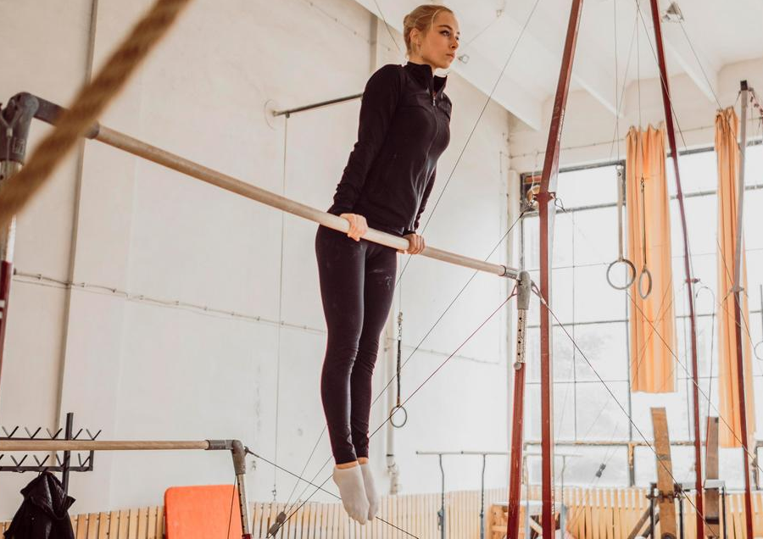
Подъем силой
Перекладина может использоваться для выполнения упражнения подъема силой. Комплекс требует силы и выносливости верхней части тела. Ваша задача - подтянуться к перекладине, используя гриф. Вам нужно поднять себя до тех пор, пока ваш подбородок не пересечет уровень перекладины, а затем медленно опуститься вниз. Сфокусируйтесь на активации мышц верхней части спины, плечевых и бицепсов.
Подъем силой требует силы и стабильности всего тела, включая нижнюю часть тела. Поэтому оно способствует развитию функциональной силы, которая пригодится не только в тренировках, но и в повседневной жизни. Для выполнения этого упражнения требуется хорошее осознание своего тела, координация движений и управление балансом. Поэтому регулярная практика подъема силой на перекладине помогает улучшить эти навыки. Подъемы силой калорийно интенсивны и способствуют сжиганию лишних калорий. Это поможет вам в контроле веса и достижении своих фитнес-целей.

Задание: написать в тетрадь технику безопасности занятий на перекладине

